 | Carátula para entrega de prácticas
Facultad de Ingeniería |  | Laboratorio de docencia

Laboratorios de computación
salas A y B

Profesor: | Claudia Rodriguez Espino
Asignatura: | Fundamentos de programación
Grupo: | 4
No de Práctica(s): | 1
Integrante(s): | Yesenia Esmeralda Barragan Miramón
No. de Equipo de cómputo empleado | 3
Semestre: | 2019-2
Fecha de entrega: | 11-Febrero-2019
Observaciones:

CALIFICACIÓN: __________

PRACTICA 1.LA COMPUTACIÓN COMO HERRAMIENTA DE TRABAJO DEL PROFESIONAL DE INGENIERÍA

Objetivo: Descubrir y utilizar herramientas de software que se ofrecen en Internet que permitan realizar actividades y trabajos académicos de forma organizada y profesional a lo largo de la vida escolar, tales como manejo de repositorios de almacenamiento y buscadores con funciones avanzadas.

Actividades:
Realizamos la búsqueda de imágenes de felinos que no contuvieran la palabra gatos. Posteriormente realizamos la búsqueda de imágenes relacionadas con la natación y el futbol pero que no contuvieran la palabra tenis. El resultado de ambas búsquedas fue el que se muestra en de las siguientes capturas de pantalla.
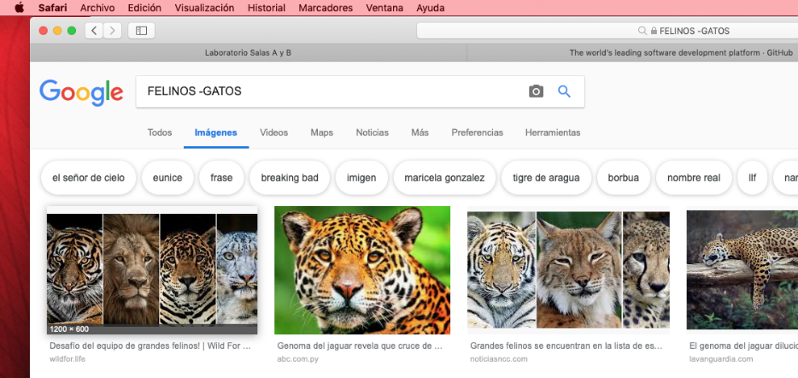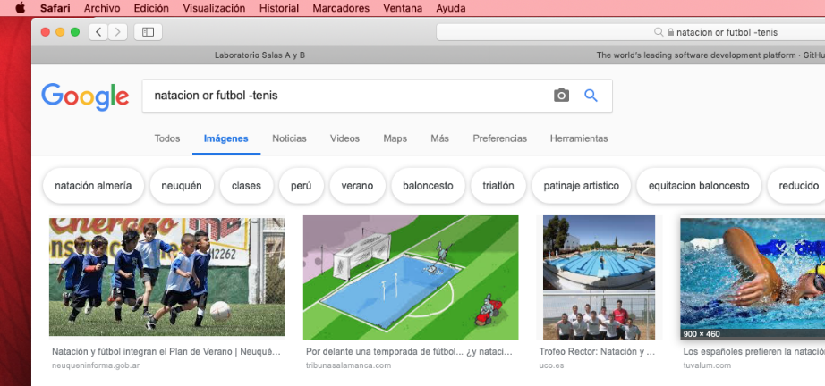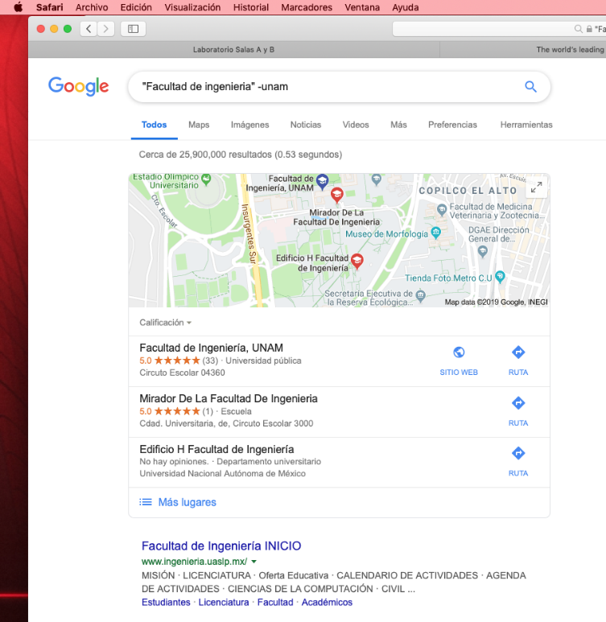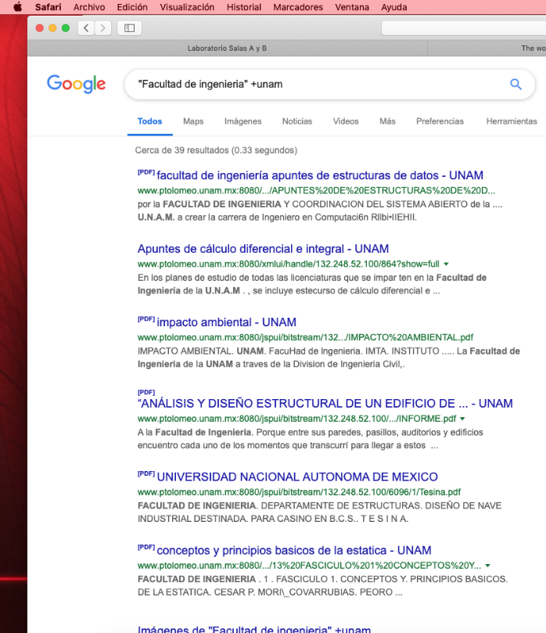
Ahora hicimos la búsqueda sobre la jornada de futbol mexicano y la pusimos entre comillas con el objetivo de que el navegador muestre únicamente resultados que contengan exactamente esas palabras, asi como se muestra en la siguiente imagen.
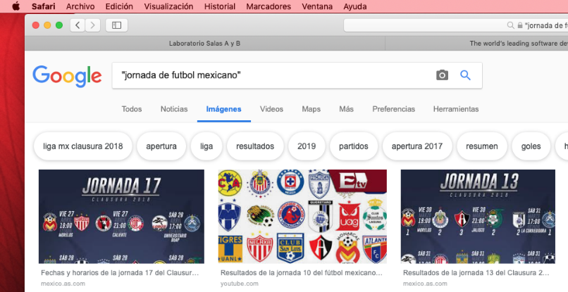
Al momento de hacer búsquedas no es necesario incluir palabras como los artículos
(el, la, los, las, un, etc.), pero en caso de ser necesario podemos auxiliarnos del símbolo (+) para incluir la palabra. Por ejemplo:
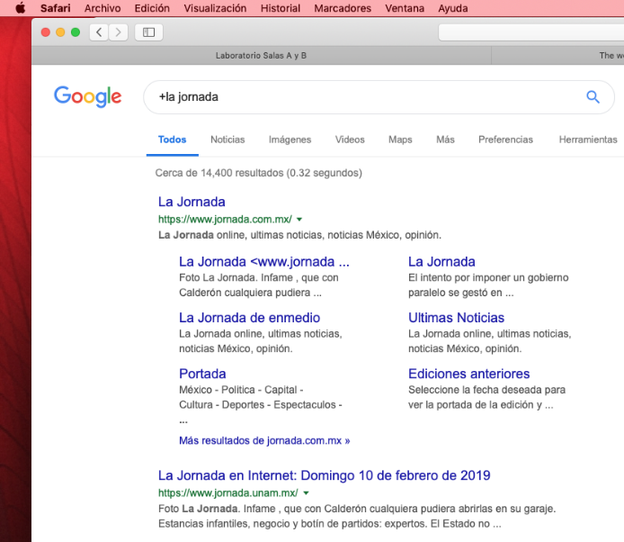
Tambien hicimos busquedas utilizando comandos como el de define: para encontrar la deficicion de ciertas palabras.
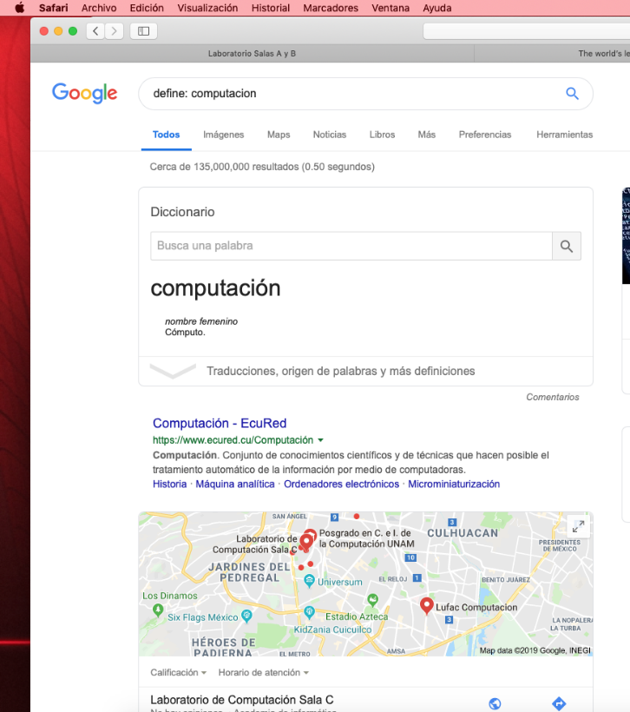 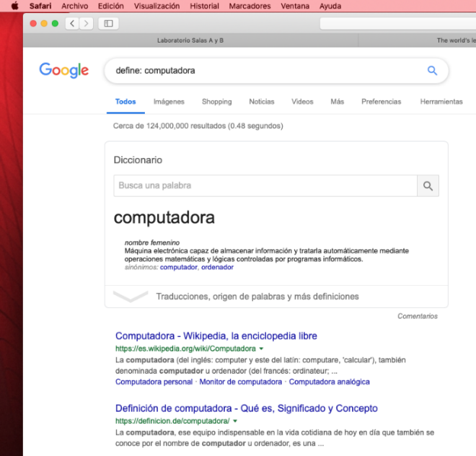
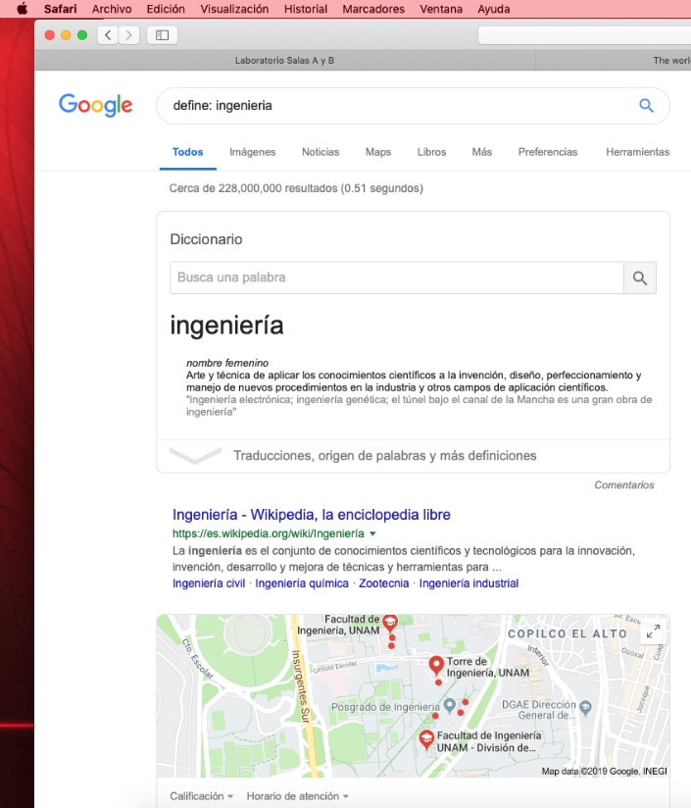
Otro de los comandos que utilizamos fue site: para la busqueda en un sitio especifico y ~ para encontrar cosas relaionadas con una palabra y el uso de los .. para indicar un intervalo de numeros.
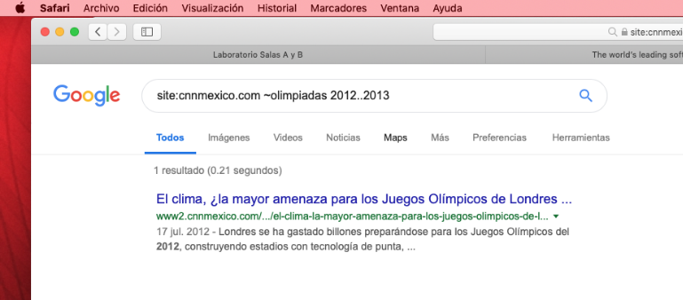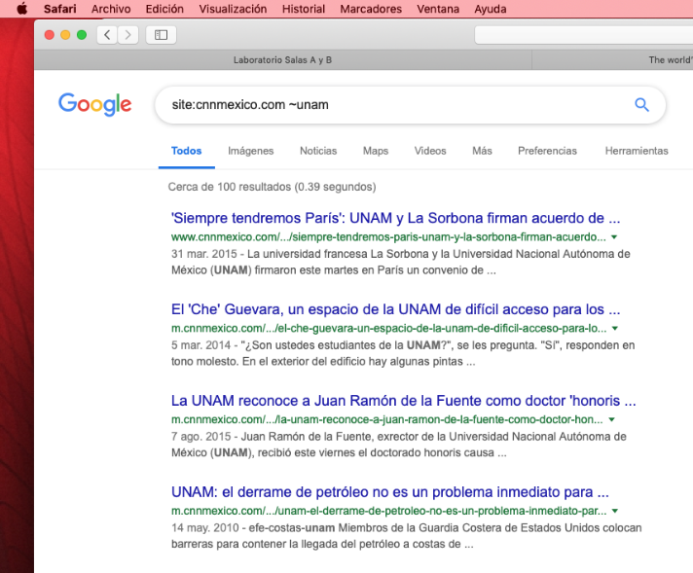
Tambien utilizamos el comando intitle(paginas que contngan dicha palabra como titulo), intext(restringe los resultados dond se encuntr un termino especifico) y filetype(l busqueda de un tipo de documento en particuar.
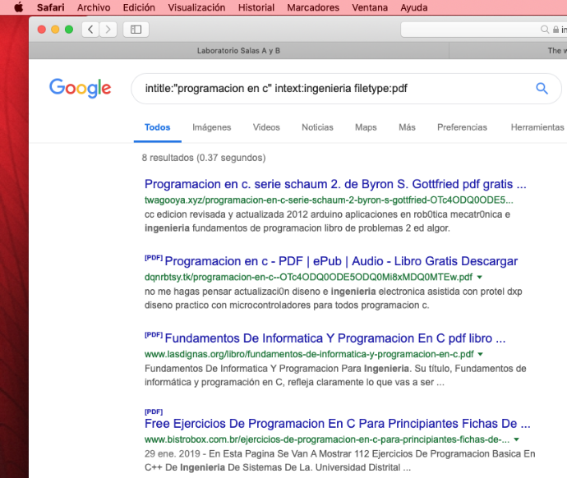
Para calcular el resultado de ciertas operaciones basta con óner tal ual la escuacion yb el buscador nos arrojara el resultado, como se muestra a continuación.
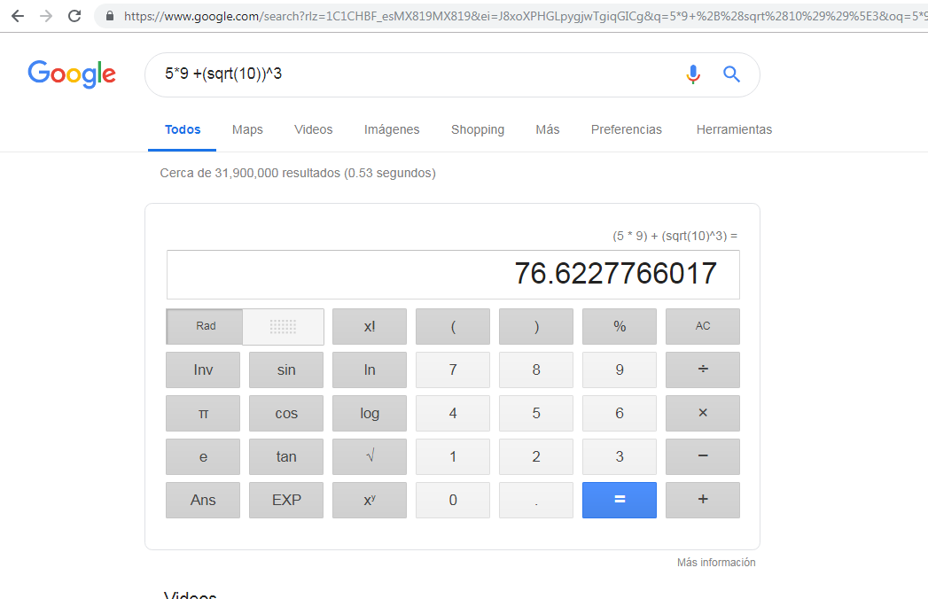
Otra de las funciones es la conversion de unidades, por ejemplo de grados celcius a farenheit.
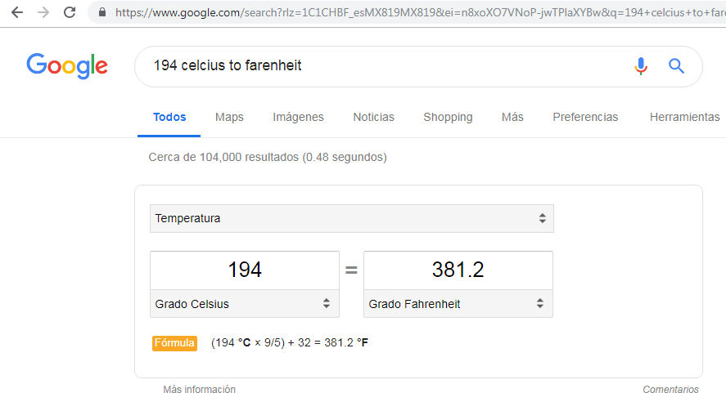
Una herramienta sumamente util es la graficadora en 2D, podemos meter la ecuacion que deseamos asi como el intervalo de evaluacion.
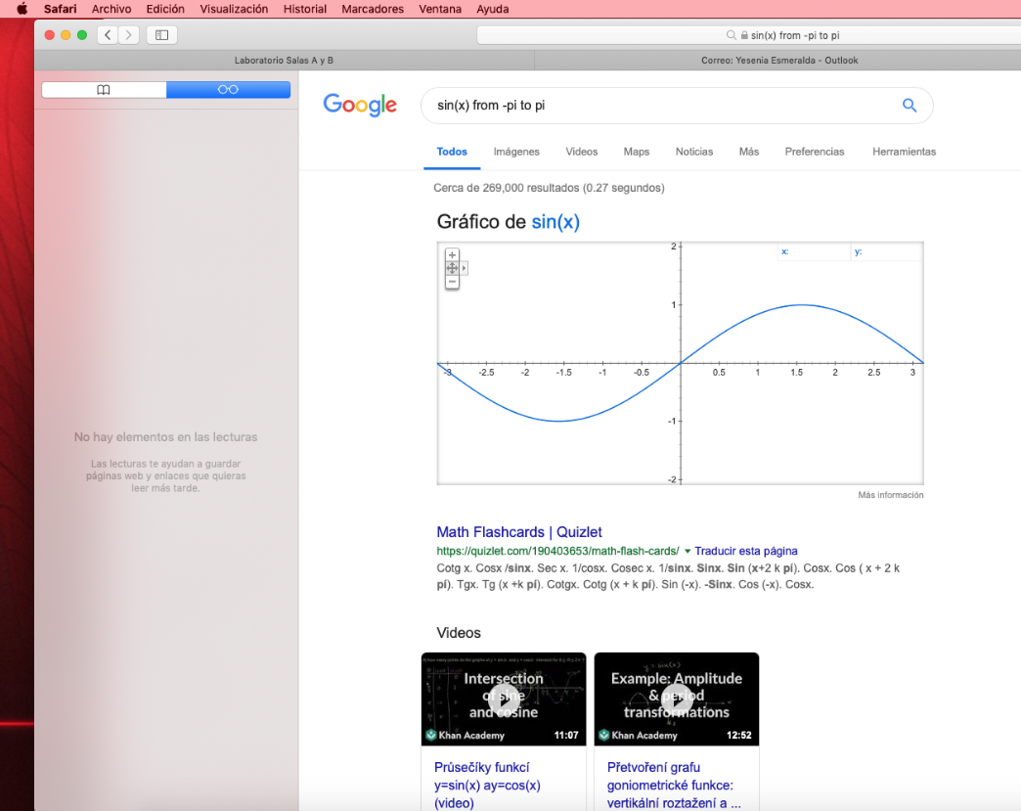
La configuración de Google a Google scholar nos da el google académico en donde encontraremos resultados únicamente artículos de revistas científicas, enfocado en el mundo académico, y soportado por una base de datos disponible libremente en Internet que almacena un amplio conjunto de trabajos de investigación científica de distintas disciplinas y en distintos formatos de publicación.


